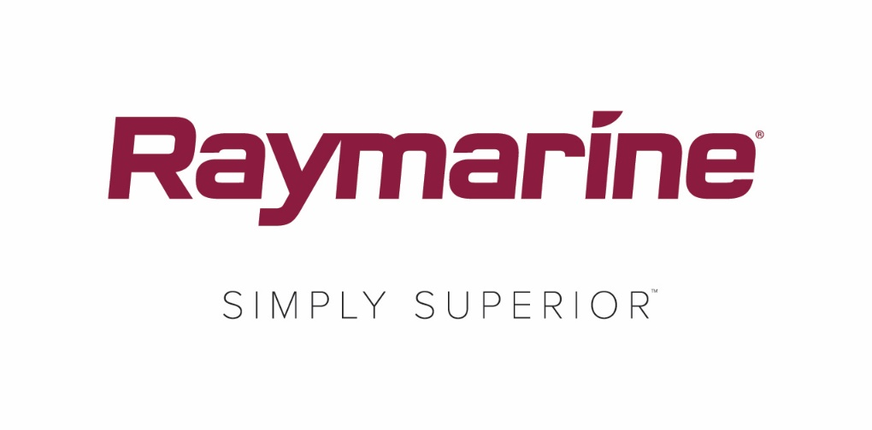
Novedad en el sector náutico: Raymarine presenta la aplicación Axiom UAV
La nueva actualización de LightHouse 3.6 para pantallas multifunción Axiom permite la integración con drones DJI Mavic Pro

Con esta novedad del sector de la electrónica náutica, los usuarios de Raymarine Axiom podrán surcar los cielos con la última actualización del SO LightHouse 3.6. La nueva aplicación Axiom UAV aúna la potencia y simplicidad de navegación de Raymarine con una avanzada tecnología de captación de imágenes desde aparatos aéreos no tripulados.

La aplicación Axiom UAV, compatible con el popular y completísimo dron DJI Mavic Pro, automatiza muchas tareas comunes como el lanzamiento, la obtención de imágenes aéreas, la navegación en vuelo y el regreso a la embarcación. Las embarcaciones de pesca y de recreo pueden beneficiarse mucho de tener esta plataforma aérea integrada a bordo.

Ventajas:

Tuna tower virtual
Lance el Mavic Pro y utilice su sistema de cámaras para buscar peces en el agua delante de la embarcación. Cuando se le añade una lente polarizada opcional, el sistema de cámaras 4K UHD del Mavic Pro podrá ver depredadores, peces cebo, hileras de algas, bancos de arena, arrecifes, etc. Esta tecnología permite a las embarcaciones pequeñas tener muchas de las ventajas de búsqueda de peces que solían ser exclusivas para embarcaciones de un tamaño y un coste muy específicos.

Capture la acción
Capture la acción al desembarcar un pez digno de un trofeo. Utilice la característica Fish-On de Axiom UAV para lanzar al instante el dron, empezar a grabar en vídeo y hacer que la cámara orbite alrededor de la embarcación. Los cómodos controles en pantalla le permiten realizar un ajuste fino de la altitud del dron, el radio de la órbita, la velocidad de la órbita y el ángulo de la cámara desde la pantalla de su Raymarine Axiom o su Axiom Pro.

Vista de pájaro en la gran pantalla multifunción Axiom
No se limite a ver las imágenes del dron en la diminuta pantalla de su smartphone y véalas en las grandes pantallas multifunción Raymarine Axiom o Axiom Pro. Grabe vídeo, haga fotos fijas y capture otras imágenes que pueden verse desde el aire, y guárdelo todo fácilmente en la tarjeta de memoria integrada del Mavic.

Explore con UAV GOTO
Vuele hasta puntos de interés, puntos de referencia o ubicaciones de la carta de navegación. Utilice el comando UAV GOTO de la pantalla del trazador de cartas de su Axiom o Axiom Pro para enviar al dron a una misión. Como utiliza navegación GPS, el Mavic Pro volará a la ubicación que haya seleccionado y se quedará sobrevolándola. Mientras está en el aire, podrá ver al dron en su carta de navegación junto al recorrido establecido, la velocidad, la altitud y la orientación de la cámara.

Controles de vuelo automáticos o manuales
La aplicación Axiom UAV ofrece múltiples opciones para controlar el Mavic Pro durante el vuelo, lo que incluye una función automática de «retorno a la embarcación». Además de los modos de vuelo automático, Axiom UAV también ofrece palancas de mando virtuales en pantalla para el vuelo manual. También puede tomar el control en cualquier momento con el joystick del DJI Mavic Pro.

Axiom UAV es una actualización gratuita para pantallas multifunción Axiom, Axiom Pro y Axiom XL. La actualización LightHouse 3.6 ya está disponible para que los propietarios de Axiom la descarguen directamente en sus dispositivos habilitados para conexiones wifi. Los usuarios también pueden descargar el software de la web de Raymarine (Raymarine.com.)

Para obtener más información sobre la aplicación Raymarine Axiom UAV, visite
http://www.raymarine.com/multifunction-displays/lighthouse3/v3-6/.

####

Acerca de FLIR Systems
Fundada en 1978 y con la sede central en Wilsonville, Oregón, FLIR Systems es un líder mundial en la fabricación de sistemas de sensores que mejoran la percepción y elevan el reconocimiento de la ubicación, lo que ayuda a salvar vidas, mejorar la productividad y proteger el medio ambiente. A través de sus casi 3500 empleados, la visión de FLIR es ser «The World's Sixth Sense» sacando partido a la termografía y a las tecnologías adyacentes para ofrecer soluciones innovadoras e inteligentes para la seguridad y la vigilancia, la supervisión de las condiciones climatológicas, el ocio al aire libre, la visión artificial, la navegación y la detección avanzada de amenazas. Para obtener más información, visite www.flir.com y siga a @flir.

Acerca de Raymarine:
Raymarine, líder mundial en componentes electrónicos marítimos, desarrolla y fabrica la gama más completa de equipos electrónicos para los mercados de embarcaciones recreativas y de aplicaciones marítimas comerciales ligeras. Diseñados para ofrecer un alto rendimiento y facilidad de uso, sus productos galardonados están disponibles a través de una red internacional de concesionarios y distribuidores. Las líneas de productos marca Raymarine incluyen radar, piloto automático, GPS, instrumentos, buscadores de peces, comunicaciones y sistemas integrados. Raymarine es una marca de FLIR Systems, líder mundial en termografía. Para obtener más información sobre Raymarine, visite www.raymarine.com.

Información de contacto para la prensa:

Karen Bartlett
Saltwater Stone
+44 (0) 1202 669 244
k.bartlett@saltwater-stone.com

